ПМ 03 Производство кондитерских изделий
СРЕДА
Тема 3.1 Организовывать и осуществлять технологический процесс производства мучных кондитерских изделий на производстве.
Образец !!!!
Технологический процесс производства сахарного печенья состоит из следующих стадий и операций.
- 1 Подготовка сырья и полуфабрикатов к производству.
- 2 Приготовление рецептурной смеси при периодическом замесе или эмульсии при непрерывном замесе теста.
- 3 Приготовление теста.
- 4 Формование теста.
- 5 Выпечка.
- 6 Охлаждение.
- 7 Отделка.
- 8 Фасование, упаковывание и хранение.
Подготовка сырья и полуфабрикатов к производству осуществляется в соответствии с действующей «Инструкцией по предупреждению попадания посторонних предметов в продукцию на предприятиях кондитерской отрасли и в кооперативах», «Санитарными правилами для предприятий кондитерской промышленности, кроме предприятий, изготавливающих кремовые кондитерские изделия», «Санитарными правилами для предприятий и цехов, вырабатывающих кондитерские изделия с кремом». Требования к подготовке сырья описаны в соответствующем подразделе.
Приготовление теста осуществляется периодическим или непрерывным способом в зависимости от режима действия тестомесильной машины. В первом случае готовится рецептурная смесь из жидких компонентов и сахара. Количество заливаемой воды рассчитывают с учетом влажности сырья и в зависимости от влажности теста. Воду на растворение химических разрыхлителей берут от общего количества воды, идущей на замес. Химические разрыхлители - гидрокарбонат натрия, карбонат аммония - растворяют в воде по отдельности, температура воды 15.. 20°С.
Приготовление рецептурной смеси состоит из операций взвешивания и подачи в тестомесильную машину сахара-песка или сахарной пудры, темперированного при температуре цеха жира, меланжа, сгущенного молока, инвертного сиропа, молока или воды, соли. Все перемешивают в течение 10 мин в месильной машине, затем добавляют по отдельности растворы химических разрыхлителей.
Продолжительность приготовления рецептурной смеси может доходить до 30 мин.
При использовании тестомесильных машин непрерывного действия вместо рецептурной смеси готовится эмульсия, состоящая из взаимно нерастворимых жидкостей: водного раствора растворимых в воде рецептурных компонентов и расплавленного жира. В эмульсии жир находится в диспергированном виде и в зависимости от размера жировых шариков меняется стойкость эмульсии.

От стойкости эмульсии зависит соблюдение рецептуры при замесе теста на эмульсии. Она не должна расслаиваться. Для образования прочной нерасслаивающейся эмульсии необходимо присутствие в ней эмульгатора - поверхностно-активного вещества. Эмульгатор снижает поверхностное натяжение на границе раздела водной и жировой фаз, покрывает тонкой прочной пленкой частицы дисперсной фазы и препятствует их слиянию, что может привести к расслаиванию эмульсии.
Эмульгаторы вводятся вместе с некоторыми видами сырья, такими как меланж и молоко. В яичных продуктах содержится природный эмульгатор лецитин, в молоке эмульгатором является белок - казеин.
Большая часть рецептур печенья включает эти виды сырья, и получаемая эмульсия обладает достаточной стойкостью. Если в рецептуру печенья это сырье не входит или входит в недостаточном количестве, необходимо вводить в качестве пищевой добавки эмульгаторы, использование которых разрешено органами здравоохранения. Обычно используют фосфатидные концентраты и пасту для сбивания.
Использование пасты для сбивания повышает степень эмульгирования жира, пластичность теста. Это приводит к улучшению качества формования. Одновременно экономится количество сахара и меланжа (расход сахара сокращается на 5%, расход меланжа на 20% к загрузке указанного сырья в натуре). Компенсацию недостающих сухих веществ осуществляют мукой. Добавляют пасту для сбивания в количестве 0,5 % к массе сухих веществ сырья, идущего на 1 т печенья. Вводят пасту в рецептурную смесь одновременно с добавлением жира. В состав эмульсии для сахарного печенья входит 8... 10 составляющих компонентов.
Приготовление теста. Приготовление теста в месильных машинах периодического действия осуществляется путем смешивания рецептурной смеси с мукой, крахмалом и крошкой. Сыпучие компоненты добавляют в месильную машину после приготовления рецептурной смеси. Продолжительность замеса составляет 20... 30 мин в зависимости от температуры (времени года), свойств муки и других факторов. Частота вращения лопастей месильной Машины 14... 20 об/мин. При более интенсивном замесе продолжительность его уменьшается до 12 ...15 мин.
Влажность теста при формовании заготовок ротационным штампом 15... 17,5%. При увеличении влажности усиливается прилипание теста.
Для теста, формуемого штамп-машинами, влажность может быть увеличена до 22 %. Готовое тесто должно быть однородным, хорошо перемешанным (без следов непромеса), пластичным, иметь температуру 19...25°С. При длительном замесе тесто может затянуться и по своим свойствам и структуре приблизиться к затяжному тесту. Качество сахарного печенья при этом ухудшается.
Приготовление теста в месильных машинах непрерывного действия осуществляют путем смешивания эмульсии со смесью сыпучих компонентов: муки, крахмала и крошки (крошку получают из отходов печенья и вводят в количестве не более 5%).
В тестомесильную машину одновременно двумя потоками подаются эмульсия из промежуточного бака насосом и сыпучая смесь ленточным дозатором. Допускается добавлять крошку вручную. Продолжительность замеса теста в месильных машинах непрерывного действия меньше, чем в машинах периодического действия, и составляет 5... 10 мин против 20... 30 минут. Температура теста не должна превышать 30 °С.
Формование теста для сахарного печенья преимущественно осуществляют на ротационной машине непосредственно из куска теста. Тесто рифленым валом запрессовывается в углубления с рисунком формующего вала. Вплотную к ротору прилегает нож, который счищает с него излишки теста.
Тестовые заготовки извлекаются из ячеек при соприкосновении с приемным полотном за счет прилипания к нему и далее передаются на выпечку. Тесто может формоваться штамп-машиной ударного действия после предварительной прокатки на вальцовочной машине и получения тестовой ленты толщиной 3,5 ...4 мм. Тестовые заготовки получают также путем выдавливания через шаблоны разной величины на машинах типа ФПЛ, ФАК.
Качество тестовых заготовок зависит главным образом от влажности теста и температуры. С повышением влажности теста усиливается прилипание теста к ячейкам ротора формующей машины; увеличивается количество отходов; снижается производительность машины.
При влажности ниже 15 % снижаются пластичность теста и качество формования. Повышенная температура теста приводит к ухудшению качества печенья.
Выпечка. При производстве печенья на поточно-механизированных линиях выпечку осуществляют в туннельных одноленточных печах непрерывного действия с газовым или электрическим обогревом. Имеются печи, работающие на твердом и жидком топливе. Отформованные тестовые заготовки переходят непосредственно на конвейер ленточной печи.
При полумеханизированном способе производства тестовые заготовки укладывают на чистые, подогретые до температуры 60... 70 °С трафареты и подают их в печь.
Выпечка в производстве печенья, как и других мучных кондитерских изделий, является сложной и одной из ответственных операций, влияющих на качество изделий. Благодаря ряду физико-хи - мических и коллоидных процессов тестовые заготовки превращаются в изделия. Тестовые заготовки прежде всего послойно нагреваются от греющих поверхностей печи и паровоздушной смесью. Через минуту поверхностные слои имеют температуру около 100 °С, а внутренние - около 70°С. С ростом температуры происходят удаление влаги и уменьшение влажности теста. На прогрев теста и интенсивность влагоотдачи влияют температура и относительная влажность среды пекарной камеры.
В конце процесса выпечки температура пекарной камеры снижается, и печенье на выходе из печи в поверхностном слое имеет температуру 118... 120°С, во внутренних слоях - около 100°С.
Охлаждение печенья происходит прежде всего на той части ленты, которая выступает из печи, до момента затвердевания. Дальнейшее охлаждение печенья происходит на транспортерах, на которые печенье переходит с ленты печного конвейера. В первые 3 мин печенье охлаждается без принудительной циркуляции воздуха, а в последующие 3 мин - с принудительной циркуляцией воздуха со скоростью 3 м/с, затем сгеккеруется (ставится на ребро) и подается на отделку или упаковку.
Отделка печенья состоит в покрытии шоколадной глазурью, в склеивании двух штук печенья фруктовой или кремовой начинкой, которую намазывают на нижнюю поверхность печенья. На начинку накладывают второе печенье рисунком вверх. Начинка не должна выступать за края.
Глазирование печенья производят вручную путем опускания в нее охлажденного печенья полностью или частично. Шоколадная глазурь предварительно доводится до температуры 30... 31 °С. Печенье, покрытое глазурью, укладывается на сетки, дают стечь избытку глазури, а затем охлаждают до температуры 5... 8 °С до застывания шоколадной глазури.
Фасование, упаковывание и хранение осуществляют согласно действующей нормативной документации.
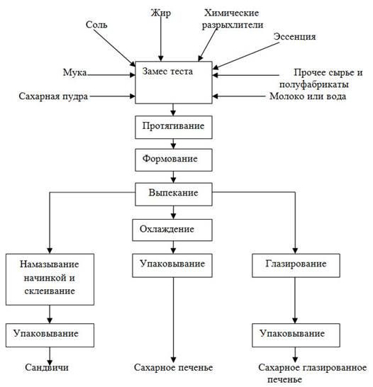

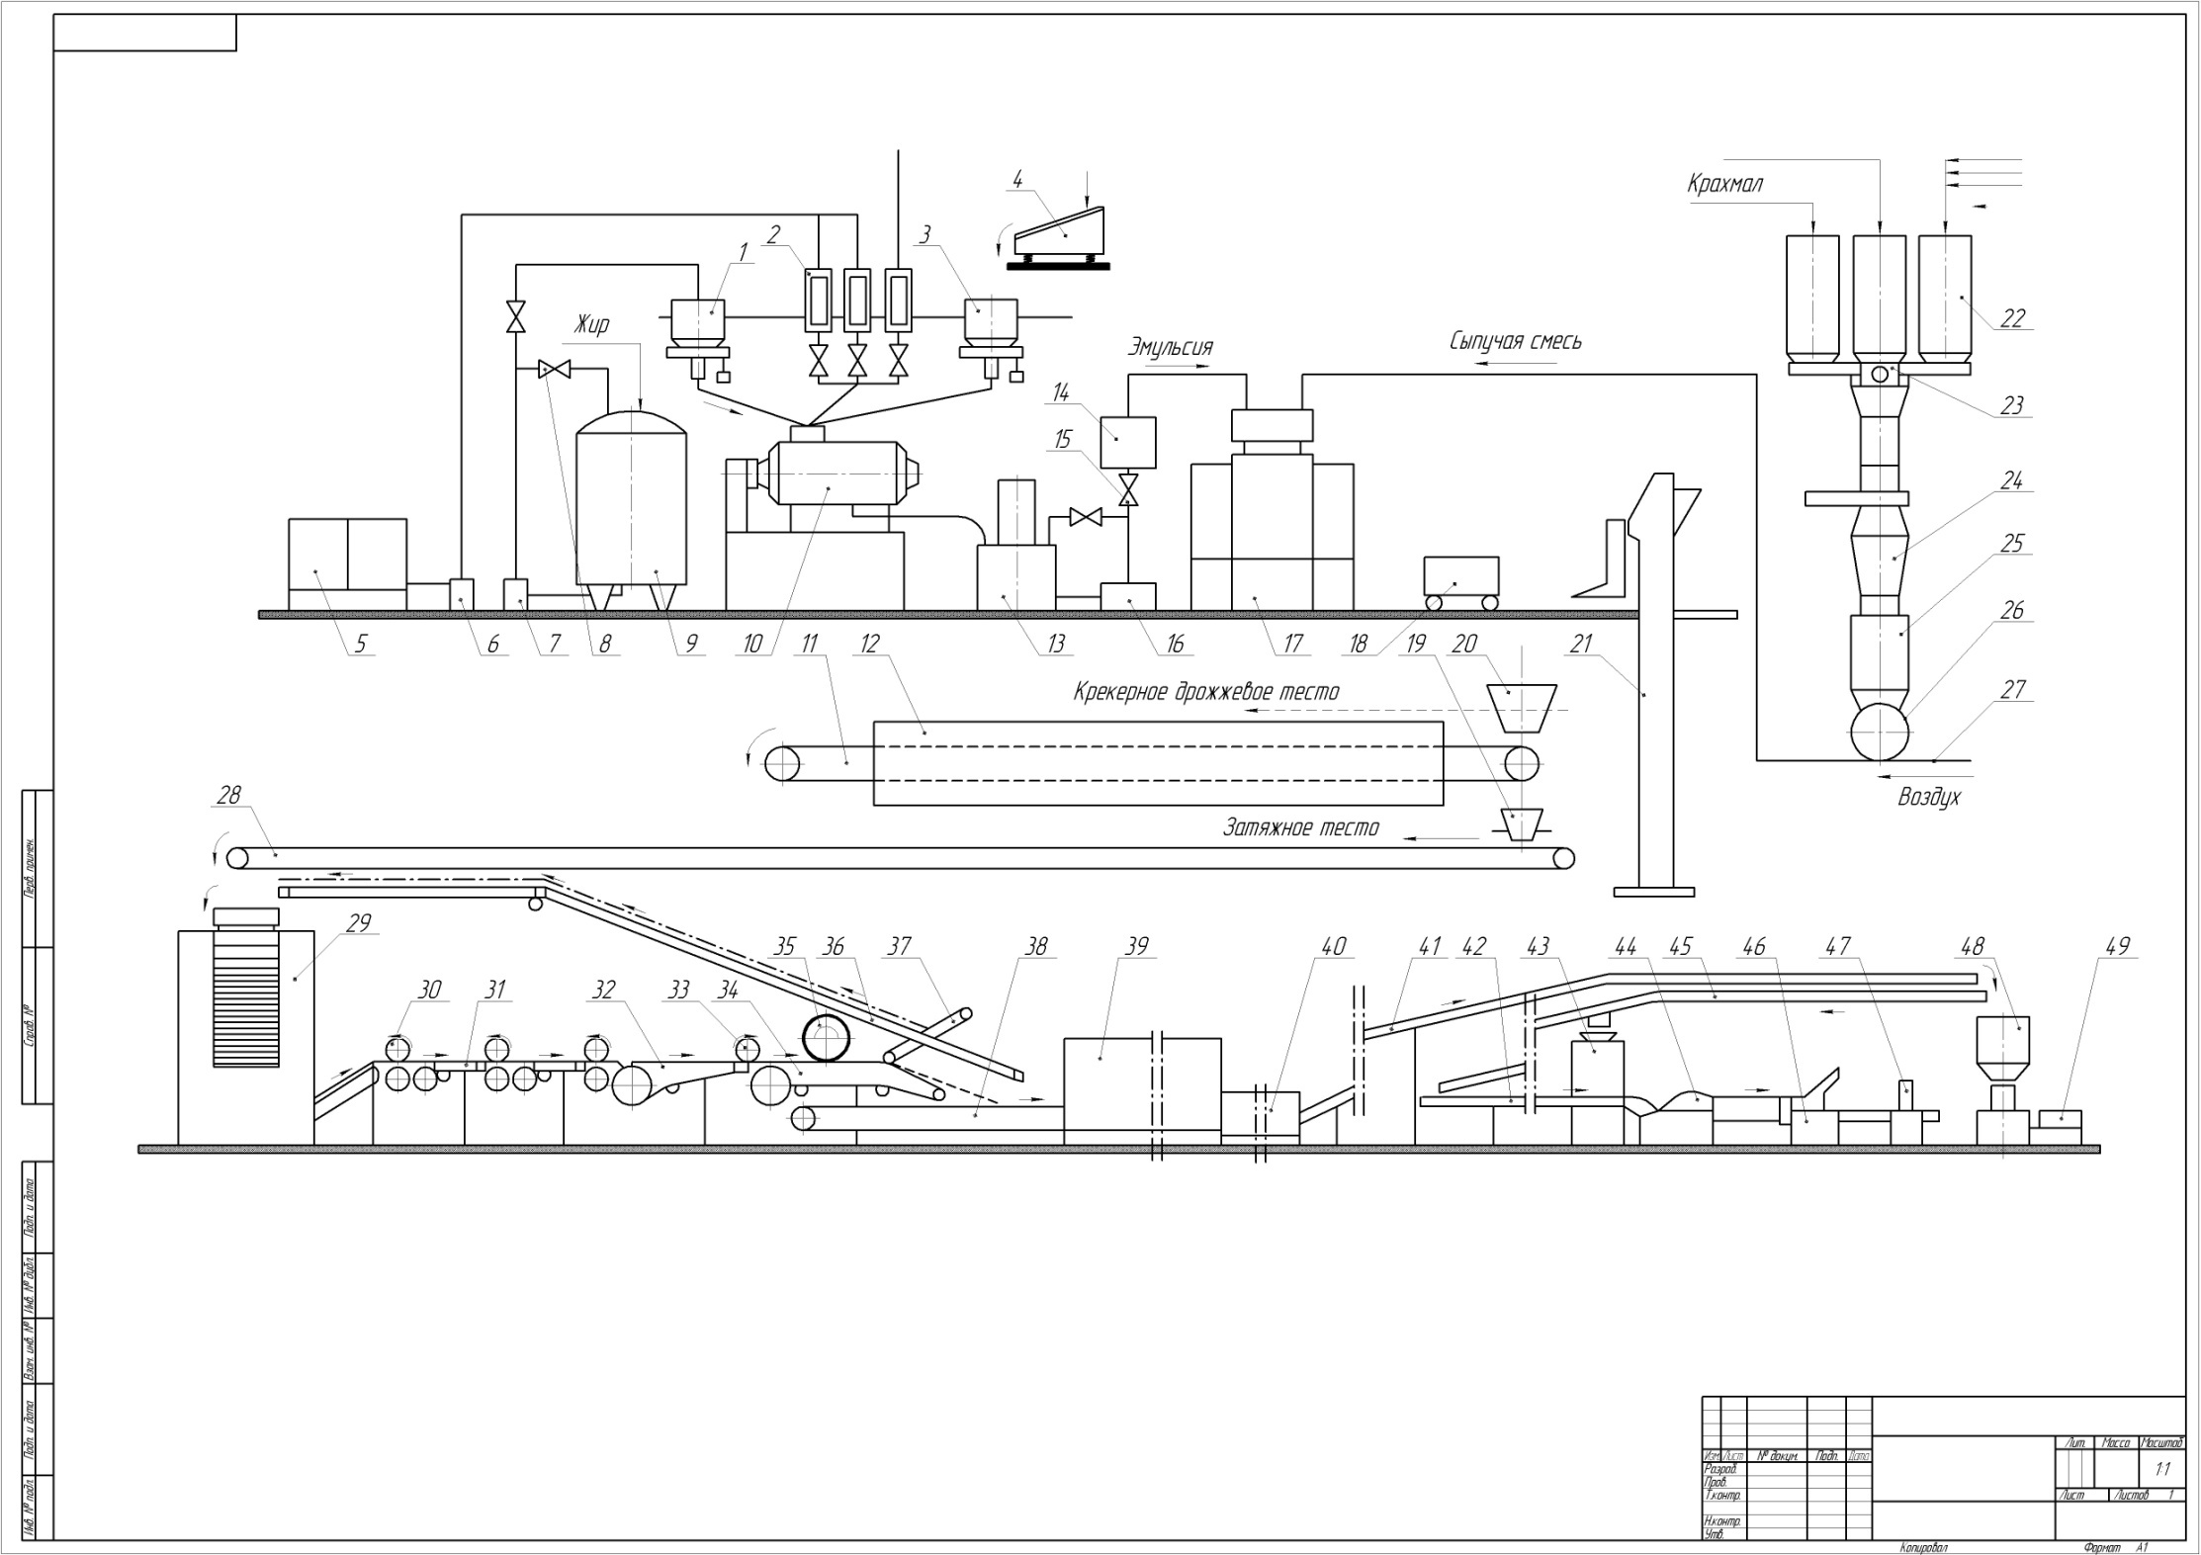

ЧЕТВЕРГ

Тема 3.1 Организовывать и осуществлять технологический процесс производства мучных кондитерских изделий на производстве.
Образец !!!!!!
Пирожные довольно легко сделать самостоятельно. Почему-то некоторые бояться связываться с заварным тестом, думая, что это сложный процесс. А сложного ничего нет. Вначале муку необходимо заварить в кипящей воде с солью и растопленным жиром - маргарином или маслом, а когда масса слегка остынет - ввести яйца. Поэтому тесто и называется заварным, т.к. оно заваривается в кипятке.
При тщательном помешивании массу необходимо продержать на медленном огне минуты полторы-две, затем посуду убирают с плиты и продолжают вымешивать. Вначале тесто выглядит не очень привлекательно. Как только масса станет эластичной, блестящей, однородной, вымешивание прекращают.
Дают остыть немного и начинают по одному вводить яйца. Изначально масса будет плохо соединяться - яйца отдельно, тесто отдельно. Но при постоянном помешивании яйцо полностью впитывается. Как только оно впитается, и масса станет однородной, ввести следующее яйцо и так далее. Принцип такой - следующее яйцо вбивают, когда впиталось предыдущее. Заварное тесто готово.
Если оно слишком густое, можно вбить еще яйцо, а вот если жидкое, это уже не исправить, поэтому вводя яйца, необходимо следить за консистенцией теста, чтобы вовремя остановиться, даже если введены не все яйца по рецепту. Теперь осталось его выложить на противень и испечь. При выпечке изделие увеличивается в два-три раза, поэтому, отсаживая пирожные на противень, между ними необходимо оставлять расстояние примерно четыре-пять сантиметров. Противень с пирожными необходимо помещать только в хорошо разогретую духовку. Изделия готовы, когда они увеличатся в размере и станут темно-золистого цвета.
Заварные пирожные - лучшие рецепты
Рецепт 1: Заварные пирожные с кремом из сгущенного молока.
Заварные пирожные вкусные сами по себе, а начинка из сгущенки, любимого лакомства с детства, делает их вкус божественным. У них есть только один недостаток - они очень питательные. Поэтому тем, кто придерживается диеты, следует быть осторожными: съев одно пирожное, остановиться будет невозможно.
Ингредиенты: тесто - по стакану воды и муки, 100 г маргарина, Ѕ чайн. лож. соли, 4 яйца. Крем - банка сгущенного молока (400 г), пачка сливочного масла (200 г).
Способ приготовления.
Налить в казан воды, добавить соль и нарезанный кусочками маргарин. На сильном огне довести до кипения. Как смесь закипит, огонь снизить до минимума и всыпать муку. Заваривать при непрерывном помешивании около двух минут. Снять казан с огня и растирать массу до тех пор, пока она не станет эластичной. Накрыть крышкой и дать тесту чуть остыть (минут десять-двенадцать), чтобы не свернулись яйца.
В еще теплое тесто по одному ввести все яйца, тщательно растирая массу. Выложить изделия на лист противня, его необходимо смазать маслом, и выпекать минут 15-20 при 220С, пока они не поднимутся, затем температуру снизить до 180С и печь еще минут десять. Дать остыть и надрезать верхушку, чтобы наполнить начинкой.
Приготовить крем: масло размягчить, смешать со сгущенкой и заполнить пирожные. По вкусу, предварительно сгущенку можно проварить два-три часа.
Рецепт 2: Заварные пирожные с заварным кремом.
Заварной крем - классика жанра. С ним, пожалуй, получаются самые вкусные пирожные. Чтобы придать им статус элегантности и благородства, полить пирожные следует не помадкой, не глазурью, а настоящим растопленным шоколадом. А белым или черным - пусть каждый определится на свой вкус.
Ингредиенты: тесто- стакан муки, по полстакана воды и молока, 4 яйца, 100 г сливочного масла, щепотка соли. Крем - 0,5 л молока, 2/3 стак. сахара, без горки 2-3 стол. лож. муки, 2 яйца, ванильный сахар - 1 пакетик (или Ѕ стручка ванили), пачка сливочного масла (200 г). Украшение - 1,5 плитки шоколада (150 г).
Способ приготовления.
Вначале стоит приготовить крем, т.к. пока он остывает, можно испечь эклеры.

